

INSTITUTO SUPERIOR TECNOLÓGICO PRIVADO CIBERTEC

CARRERAS PROFESIONALES

**AGENCIA DE VIAJES: CANTA TRAVELS**



DESARRROLLO DE ENTORNOS WEB

SEGUNDO CICLO

SECCIÓN T2AN

SEMESTRE 2020-21

**Coordinadora:**

Narciso Alonzo Jenny Stephania

**Integrantes:**

Chupica Inga Josué Daniel

Ruíz Carrasco Rodney Alexis

**CIBERTEC**

Independencia,2020

**ÍNDICE**

**1. Resumen**

**2. Introducción**

**3. Justificación del proyecto**

**4. Objetivos**

**5. Definición y alcance**

**6. Productos y entregables**

**6.1 Mapa de sitio**

**6.2 Wireframes de baja calidad**

**6.2.1 Inicio**

**6.2.2 Conócenos**

**6.2.3 Destinos**

**6.2.4 Paquete 1**

**6.2.5 Paquete 2**

**6.2.6 Paquete 3**

**6.2.7 Contáctanos**

**6.3 Wireframes de alta calidad**

**6.3.1 Inicio**

**6.3.2 Conócenos**

**6.3.3 Destinos**

**6.3.4 Paquete 1**

**6.3.5 Paquete 2**

**6.3.6 Paquete 3**

**6.3.7 Contáctanos**

**7. Conclusiones**

**8. Recomendaciones**

**9. Glosario**

**10. Bibliografía**

**1. RESUMEN**

En este proyecto se llevará a cabo la implementación de una página web para la agencia de viajes CANTA TRAVELS ,que tiene como propósito ofrecer el servicio de viaje por toda la provincia de Canta.

Con la implementación de esta página web se logrará una mayor productividad para la empresa ,debido a que la gran mayoría de personas podrá informarse y conocer todo lo que ofrece la empresa desde cualquier dispositivo en cualquier lugar sin la necesidad de acercarse a la empresa.

Esta página web permitirá conocer información acerca de la empresa, los servicios que ofrece,etc de una manera muy dinámica. Además, el cliente podrá consultar alguna información o realizar algún reclamo.

La página web será dinámica y contendrá toda la información necesaria que el cliente requiera para así lograr su satisfacción.

**2. INTRODUCCIÓN**

Con el propósito de poner en práctica todos los conocimientos obtenidos en cada sesión de aprendizaje del curso “Desarrollo de entornos web”, se ha elaborado una página web para una agencia de viajes. Para ello, se ha hecho uso de recursos como html,css,java script y jQuery.

La agencia de viajes CANTA TRAVELS tiene como propósito, promover el turismo por los distintos parajes de la provincia de Canta. Además , de ofrecerle a sus clientes la mejor atención y una experiencia inolvidable.

Este informe consta de un mapa del sitio, wireframes de toda la página web, en los cuales se reforzará con la explicación para que se pueda apreciar el paso a paso del proyecto.

Finalmente, se espera que este informe refleje los conocimientos aprendidos para la creación de una página web, empezando desde su diseño hasta la implementación de efectos en la misma.

**3. JUSTIFICACIÓN DEL PROYECTO**

El presente proyecto se enfocará en implementar efectos en una página web para que así la agencia de viajes pueda tener una mayor productividad.

El proyecto permitirá visualizar a los clientes todo lo que la agencia de viaje les puede brindar.

Al promover el turismo en la provincia de canta se colabora con la actividad económica que existe en dicha provincia.

**4. OBJETIVOS**

**General:**

Implementación de una página web dinámica para una agencia de viajes

**Específicos:**

Lograr que la página web sea del agrado de los posibles clientes

Promover el turismo en la provincia de Canta.

**5. DEFINICIÓN Y ALCANCE**

El proyecto cuenta con una página principal y dentro de ella otras seis páginas más. Cada página abarca un tema acerca de la agencia de viaje como: información acerca de la empresa, los servicios que ofrece, los destinos,etc.

Antes de crear la página se realizaron los diseños previos. Para eso se empleó el mapa de sitio ,luego, se realizó la creación de los wireframes tanto de baja y de alta calidad.

El proyecto se realizó según los pasos establecidos y requeridos para así obtener un resultado satisfactorio tanto para la empresa y para el cliente.

**6. PRODUCTOS Y ENTREGABLES**

6.1.Mapa del sitio

**6.2 Wireframes de baja calidad**

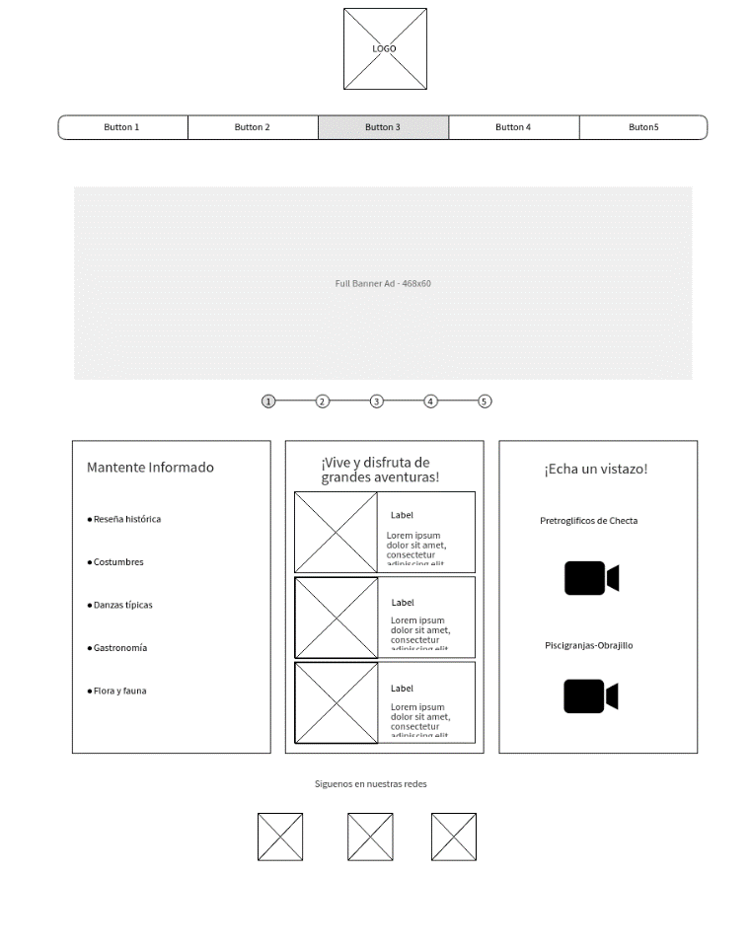**6.2.1Inicio**

**6.2.2Conócenos**

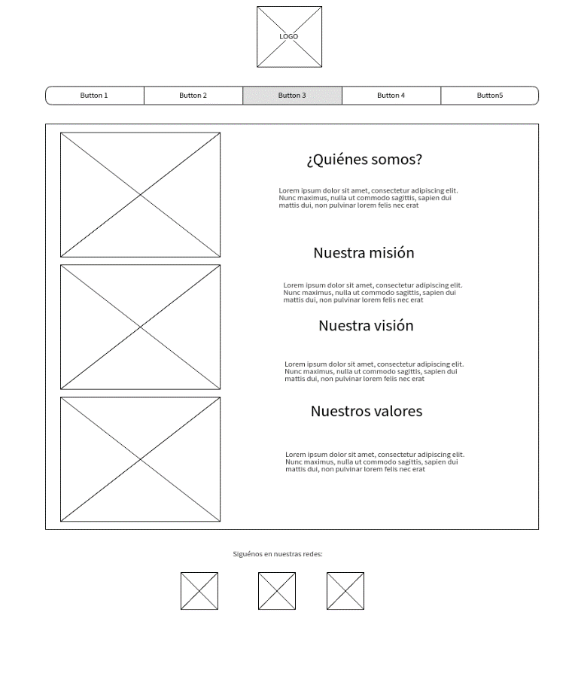

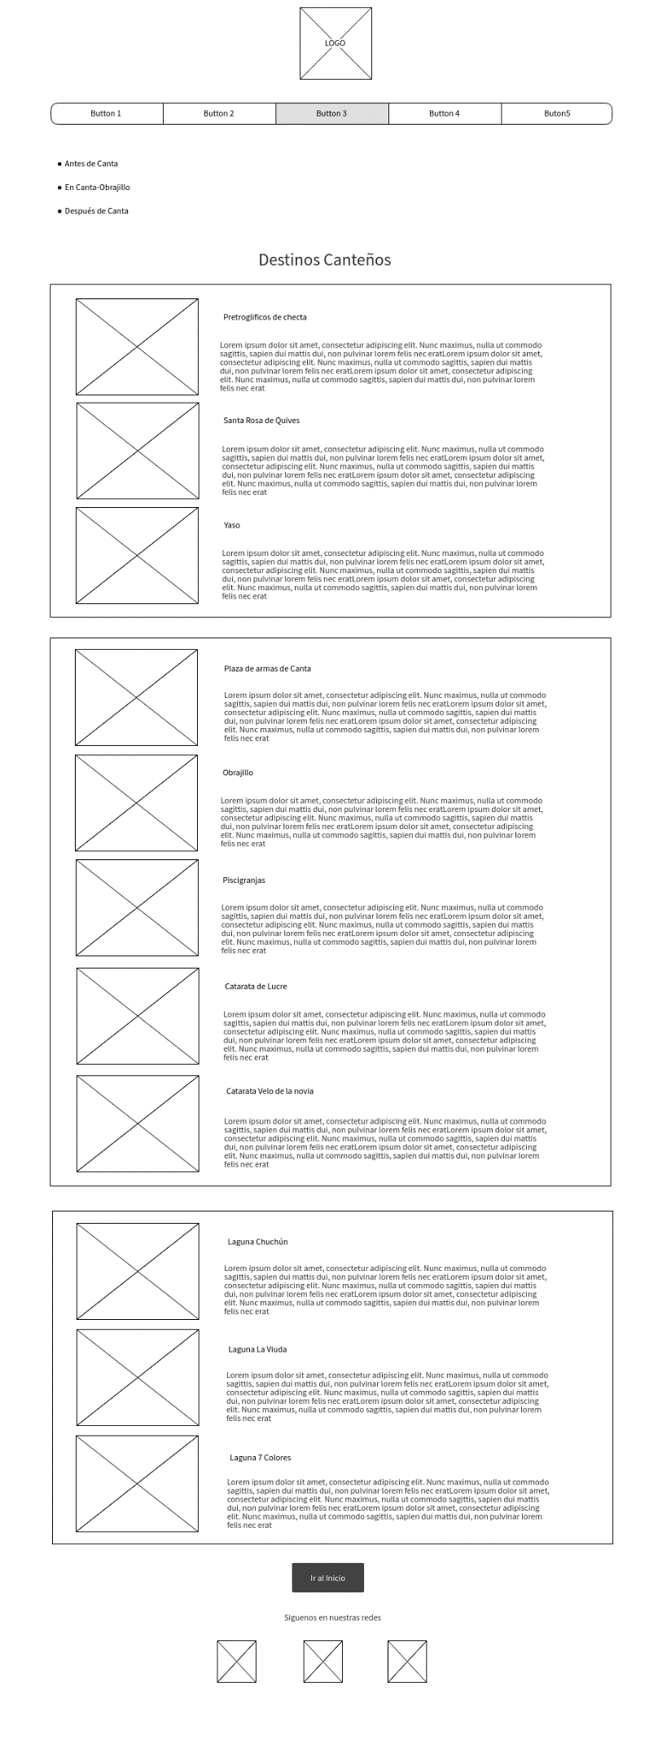**6.2.3 Destinos**

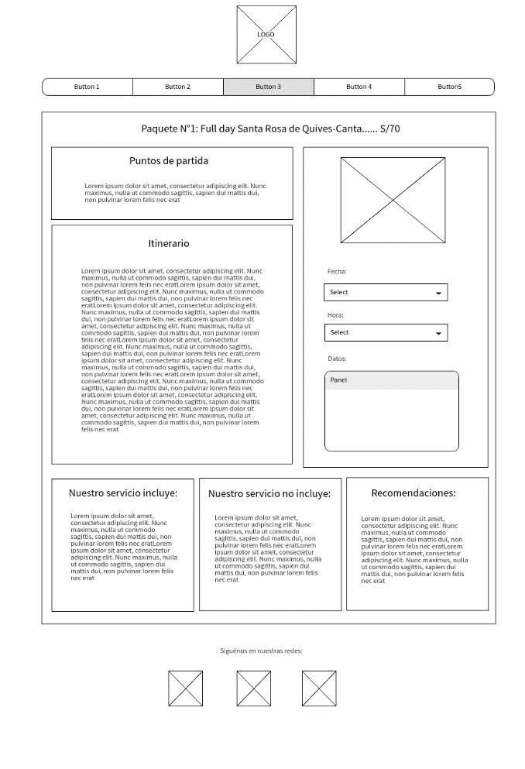**6.2.4 Paquete 1**

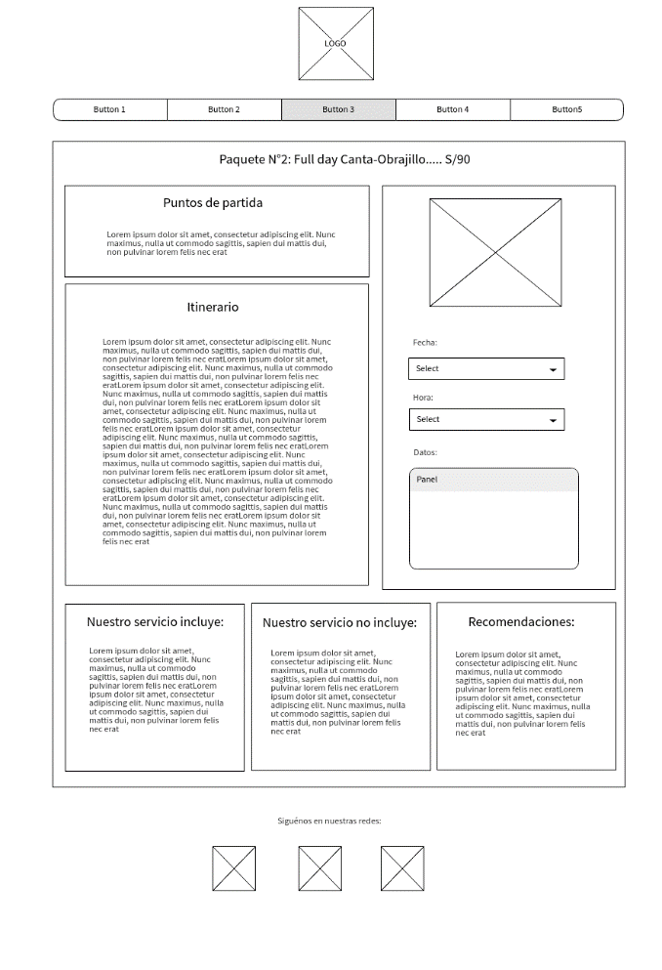**6.2.5 Paquete 2**

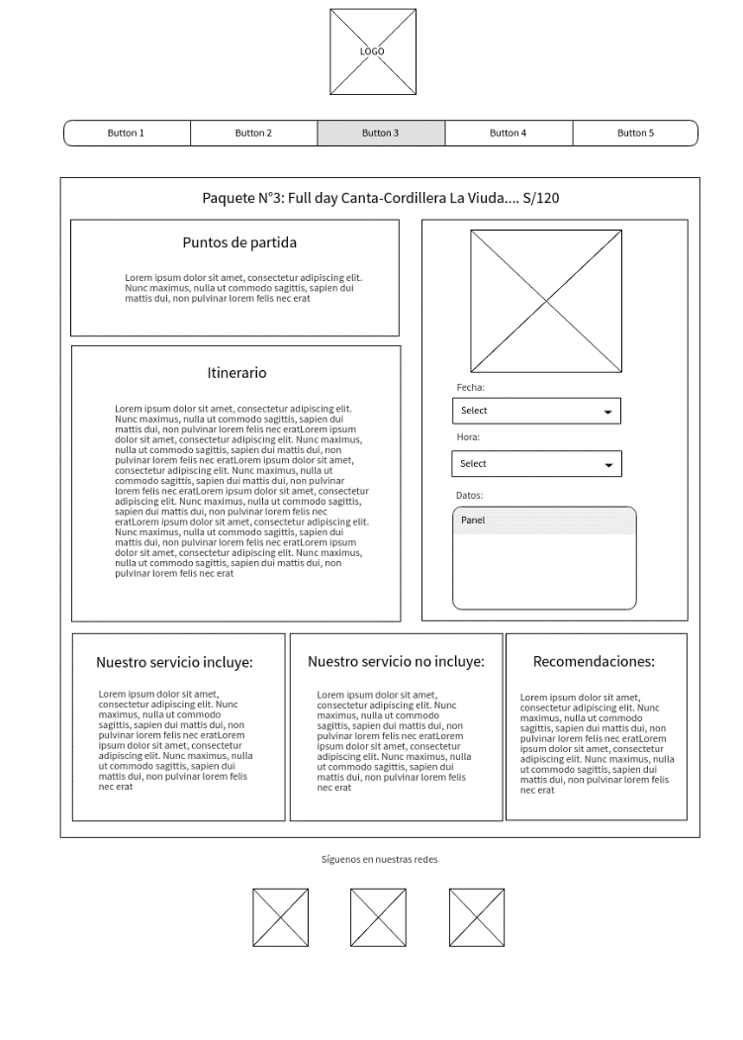**6.2.6 Paquete 3**

**6.2.7 Conócenos**

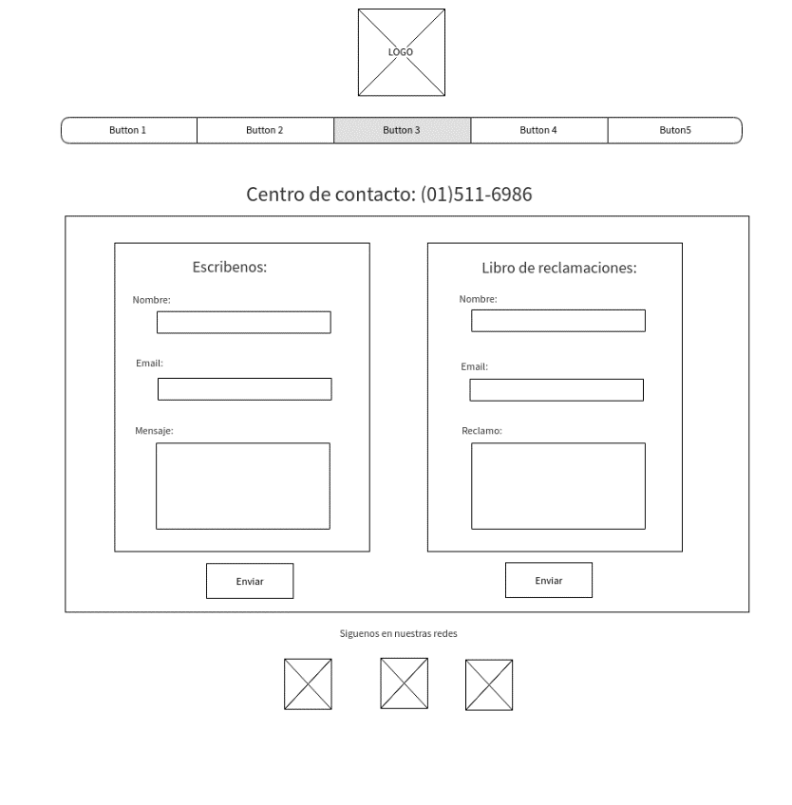

**6.3 Wireframes de alta calidad**

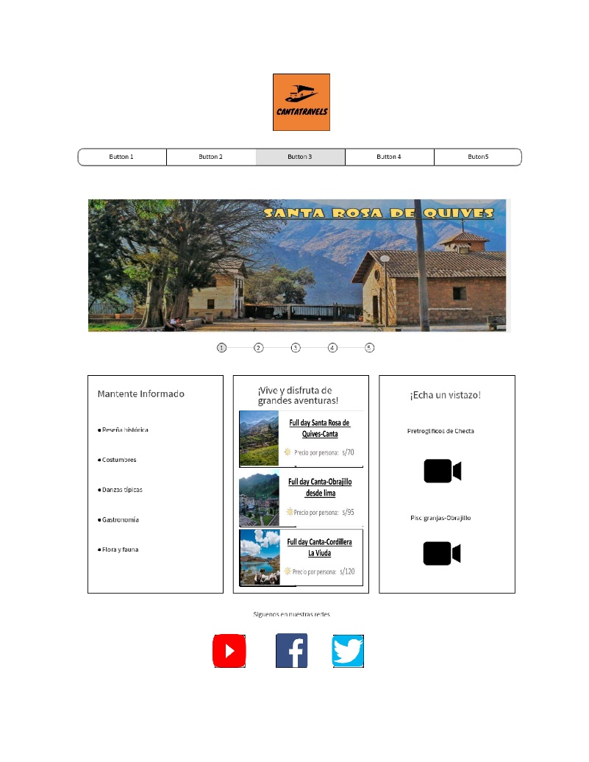**6.3.1 Inicio**

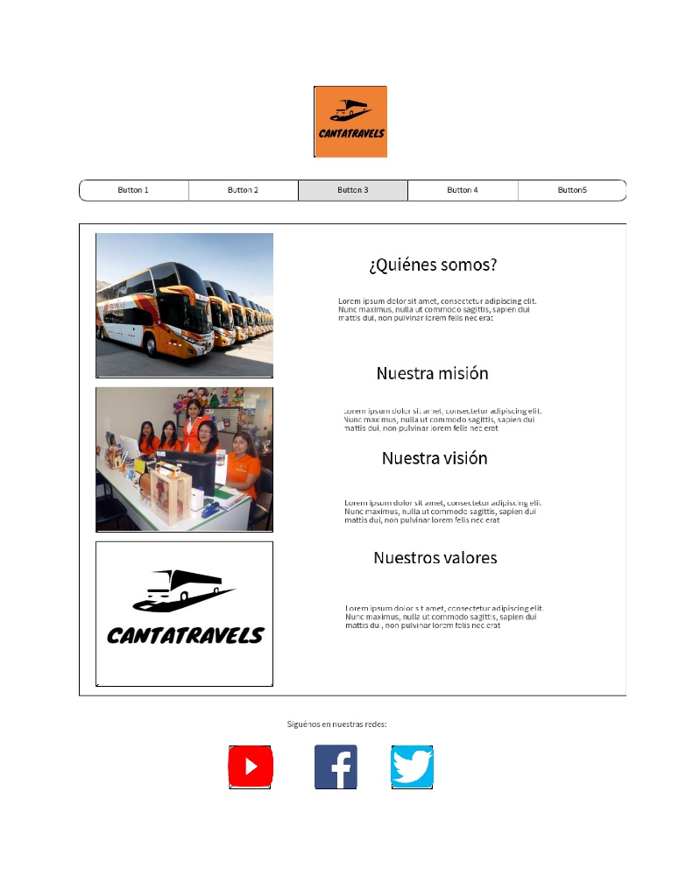**6.3.2 Conócenos**

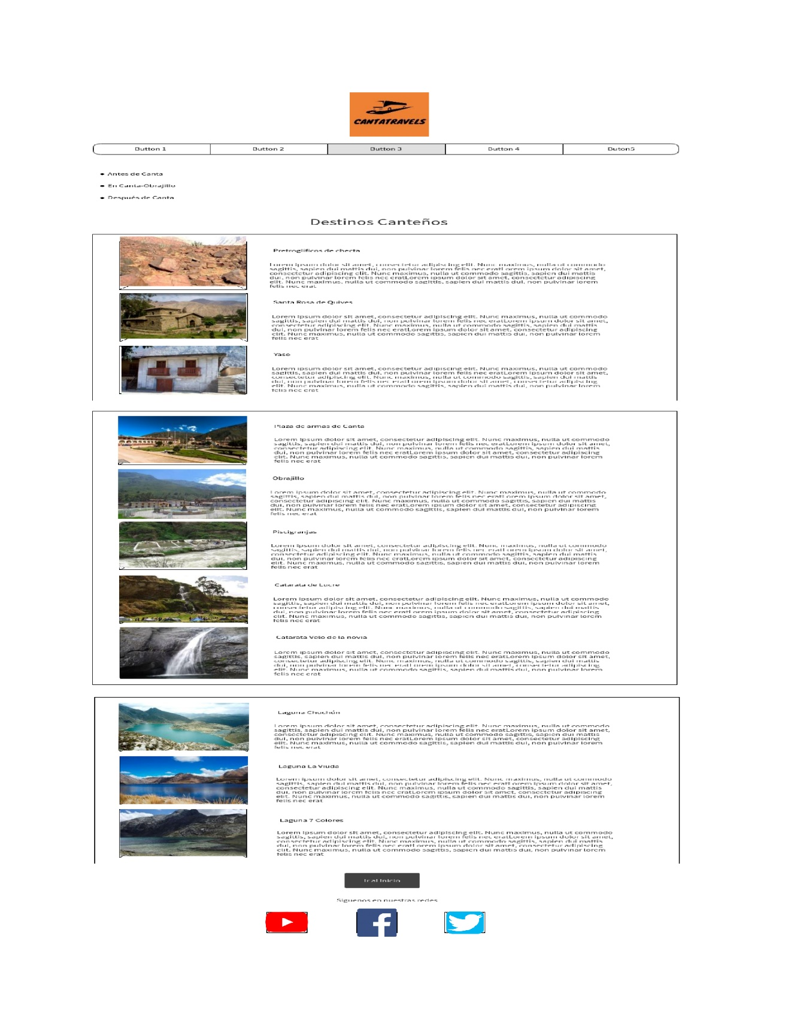**6.3.3Destinos**

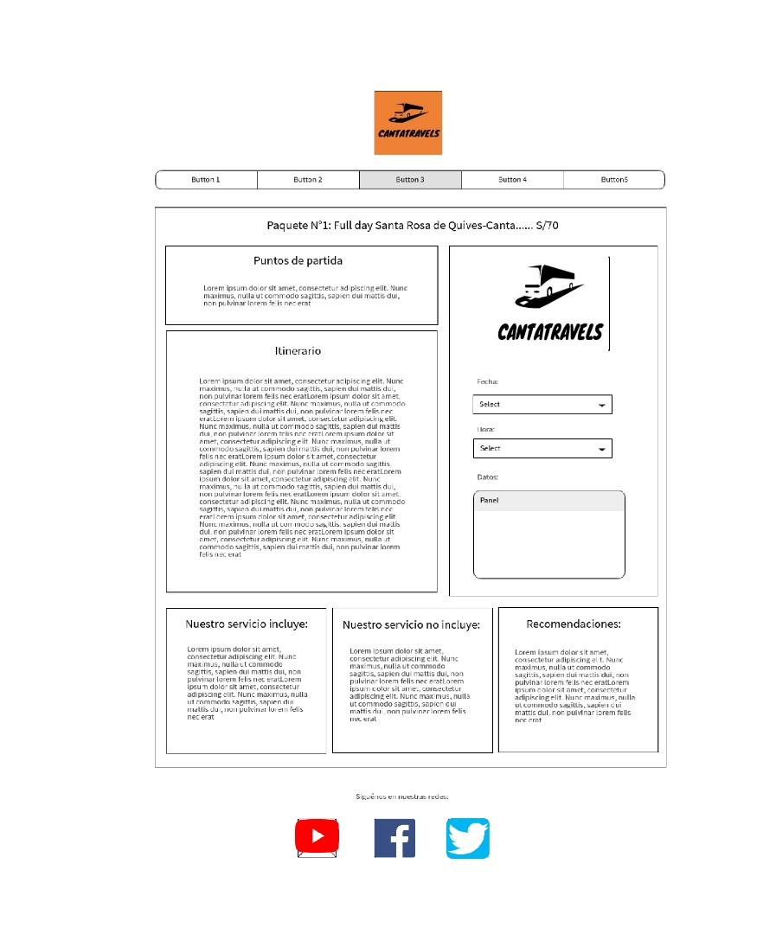**6.3.4 Paquete 1**

**6.3.5 Paquete 2**

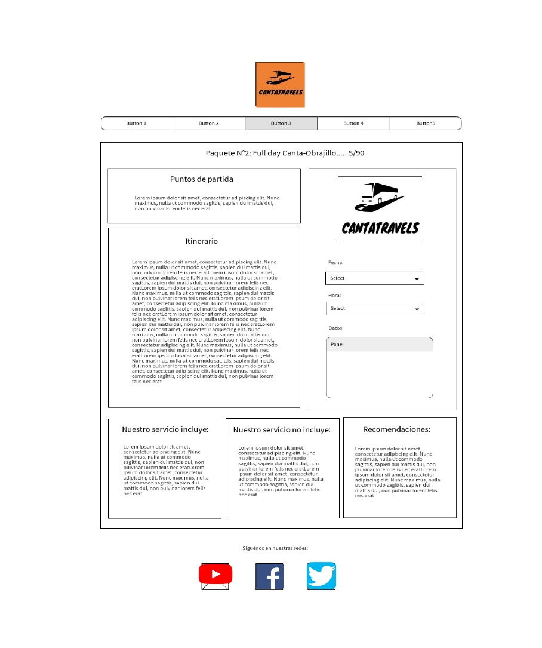

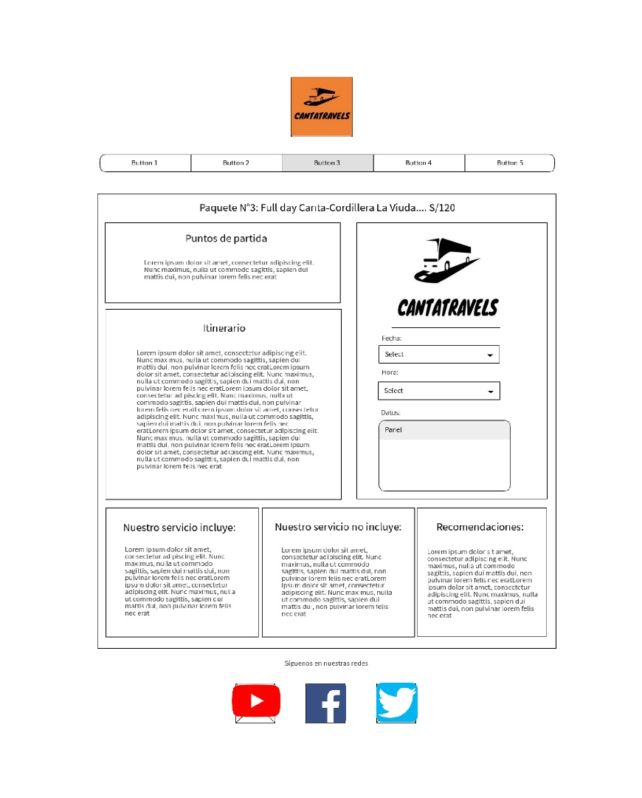**6.3.6 Paquete 3**

**6.6.7Contáctanos**

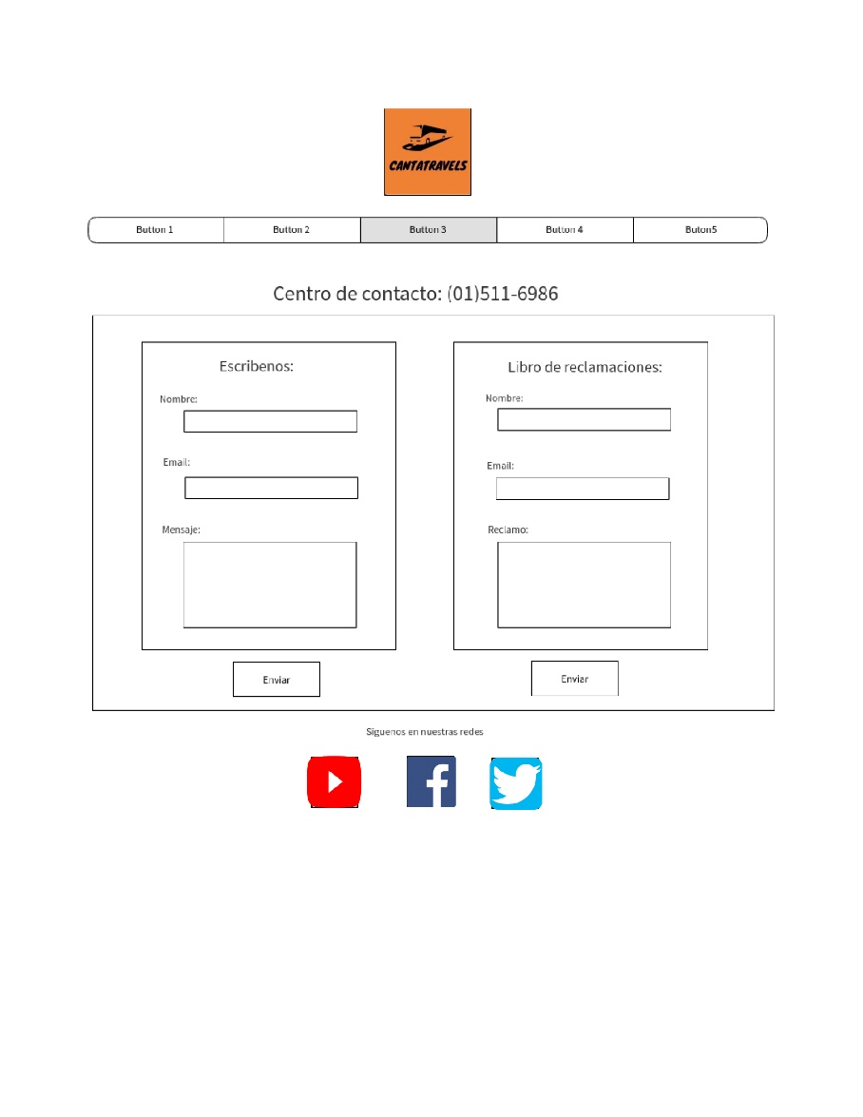

**7. CONCLUSIONES**

La elaboración del proyecto “CANTA TRAVELS” ,nos permitió poner en práctica todos los conocimientos adquiridos en las sesiones de clases. También nos permitió obtener muchos más saberes ,gracias a la investigación.

**8. RECOMENDACIONES**

* Para obtener buenos resultados se deben seguir todos los pasos que se requiere para poder realizar una página web.
* No se deben conformar solo con lo que se enseña en clase. Si se desea obtener un trabajo destacado es necesario investigar y ponerlo en práctica.
* Es mejor ir comenzando con el proyecto desde las primeras semanas de clases y no dejar todo para las semanas finales porque muchas veces los resultados terminan saliendo como no esperábamos.

**9. GLOSARIO**

* **Wireframe:**Guía visual que representa el esqueleto o estructura visual de un sitio web.
* **jQuery:** Biblioteca multiplataforma de JavaScript.
* **Saberes:** Conjunto de conocimientos amplios que se adquieren mediante el estudio o la experiencia.
* **Página web:** Conjunto de información que se encuentra en una dirección determinada de internet.

**10. BIBLIOGRAFÍA**

* <https://www.w3schools.com/>
* <https://www.youtube.com/watch?v=wGrizsgNIPM>
* <https://www.youtube.com/watch?v=neGu0AEXn4w>
* <https://www.youtube.com/watch?v=kmqHBtlqICs>
* Videoconferencias del curso